Feitenboom arbeidsongeval Nr 2016-8-9011 van 130715 Jan 2016.
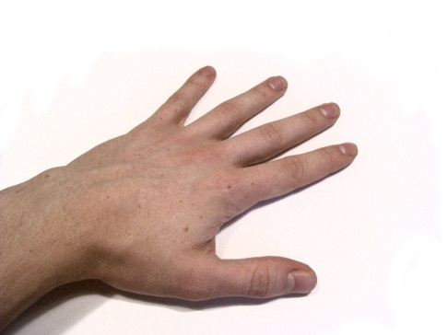
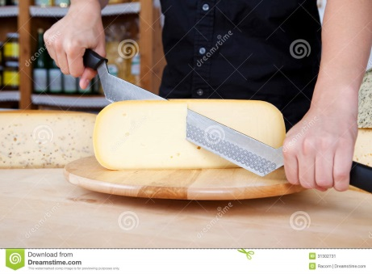
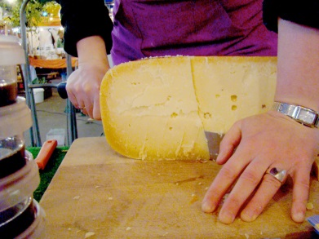
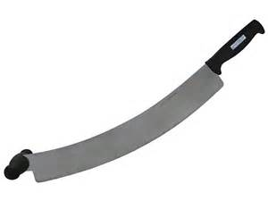
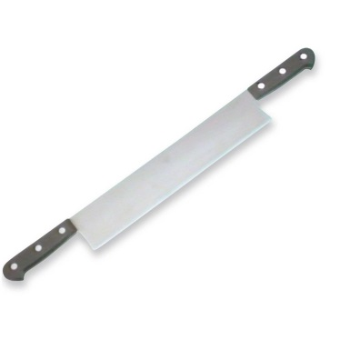
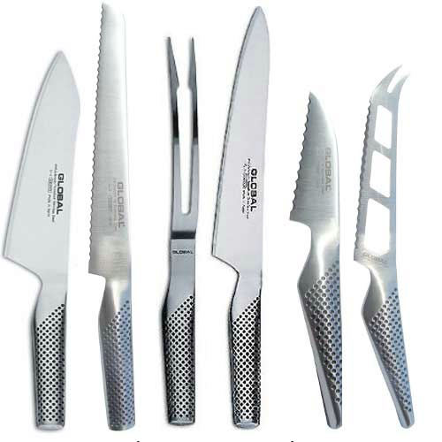
Afb. 01
Afb. 02
Afb. 04 Afb. 04
Afb. 03
Feiten:
- Snijwonde zijkant linker hand tussen duim en pols (Zie Afb. 01)
- Met mes in hand gesneden
- Met linkerhand van het lemmet van een keukenmes afgeschoven
- Gebruik van verkeerd mes (Zie Afb. 03)
- Mes was te kort
- Foutieve manier van kaas snijden (Zie Afb. 02)
- Kaas werd gesneden door personeel van de Bar ROLIN
- Kaas snijden kon niet gebeuren door de keuken wegens verhuis
- Kaas was nodig voor receptie

Preventieve maatregelen:
- Kaas altijd laten snijden door de keuken
- Aankopen van reeds gesneden kaas
- Aankopen van een geschikt mes om kaas te snijden
(rekening houden met de HACCP-voorwaarden)

De Feitenboom mes
Snijwonde zijkant linker hand tussen duim en pols
Met mes in hand gesneden
Met linkerhand van het lemmet van een
keukenmes afgeschoven
Deze messen zijn niet voorzien in de bar ROLIN
De kaas wordt normaal
door de keuken gesneden
Gebruik van verkeerd
mes
Deze messen zijn niet voorzien in de bar ROLIN
Gebruik van verkeerd
mes
Mes was te kort
Gebruik van verkeerd
mes
Foutieve manier van
kaas snijden
Kaas snijden kon niet gebeuren door de keuken wegens verhuis
De kaas wordt normaal
door de keuken gesneden

